**系 列 书 推 荐**

**《独角兽珍珍》系列（13册）**

**Pearl series**

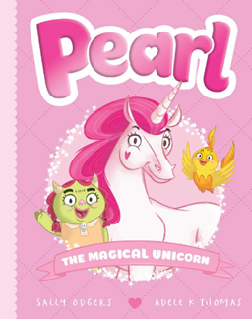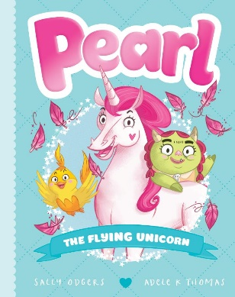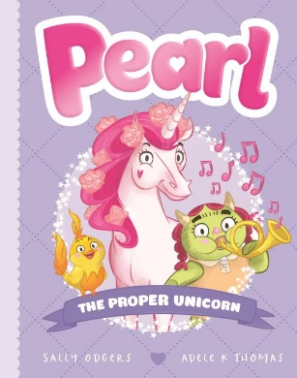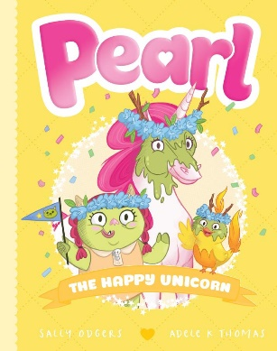

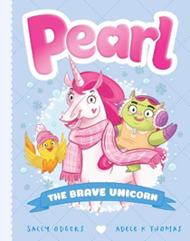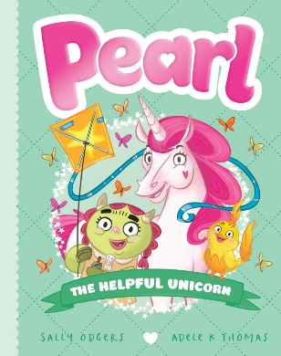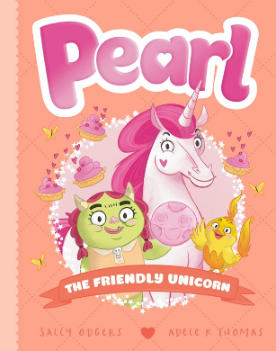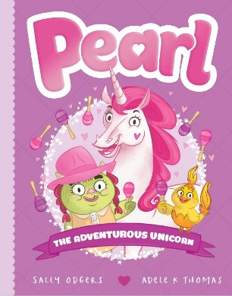

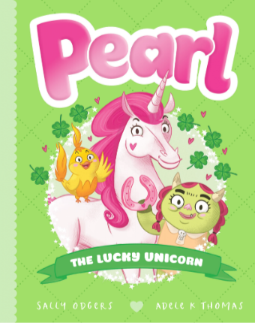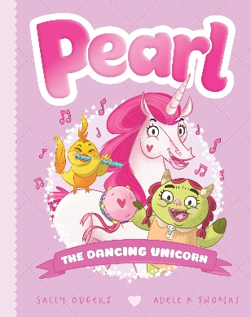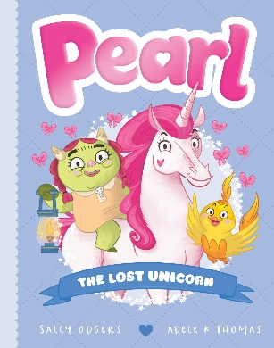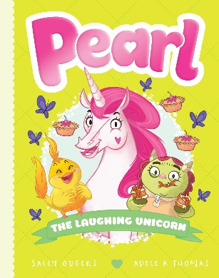

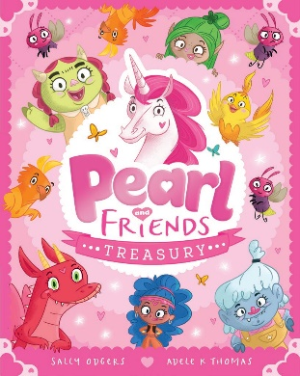

**中文书名：《独角兽珍珍》系列**

**英文书名：Pearl series**

**作 者：Sally Odgers and Adele K Thomas**

**出 版 社：Scholastic Australia**

**代理公司：ANA/Emily Xu**

**页 数：128页**

**出版时间：2018年-2024年**

**代理地区：中国大陆、台湾**

**审读资料：电子稿**

**类 型：桥梁书**

**销售亮点：**

- 适合6岁以上读者

- 关于聪明而坚定的独角兽在朋友们的帮助下发现自己神奇能力的爆笑故事

- 配有阿黛尔·K·托马斯（Adele K Thomas）绘制的精美双色插图

- 清爽的粉色封面

- 主题：独角兽、童话、冒险、魔法、友谊、幽默

**作者简介：**



**莎莉·奥杰斯（Sally Odgers）**从小开始写作，第一本书于1977年出版。之后又出版了250多部作品。莎莉还是2000年悉尼奥运会吉祥物图书和国际畅销小读者读物*Jack Russell* and *Pet Vet*的作者。莎莉和丈夫住在塔斯马尼亚。。

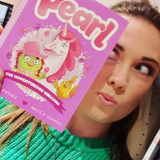

**阿黛尔·K·托马斯（Adele K Thomas）**拥有电视和动画片的专业背景，设计领域涵盖动画制作、儿童读物、网络、教育和品牌广告，包括吉祥物。她曾担任动画片导演、艺术总监和制作设计负责人，拥有近18年的行业经验。

**内容简介：**

**第一册《魔法独角兽》THE MAGICAL UNICORN**

一起来认识珍珍（Pearl）吧。珍珍是一只神奇的独角兽，但她不太懂得如何使用自己的魔法。在朋友啾啾Tweet）和奥利芙（Olive）的帮助下，这只独角兽能否相信自己的魔法？

当这三位朋友不小心遇到淘气又臭烘烘的小动物“咯咯鸟”（gobble-uns）时，又会发生什么呢？

**第二册《会飞的独角兽莎莉·奥杰斯》Pearl #2 the Flying Unicorn Sally Odgers**

珍珍、奥利芙和啾啾正在寻找闪光羽毛！但他们一路被吹到了海鸥岛。他们用奥利芙的食人魔小船到达了海鸥岛，但在他们身后快速划过的是三只又凶又臭的海盗“咯咯鸟”！珍珍能用魔法及时救出她的朋友们吗？

**第三册《正经的独角兽》Pearl #2 the Flying Unicorn Sally Odgers**

珍珍、奥利芙和啾啾遇到了另一只独角兽！他的名字叫珀西（Percy）王子，各方面都非常完美！但是，又坏又臭的妖精们占领了池塘，珀西王子的完美魔法能帮助他们吗？还是说需要珍珍的魔法？

**第四册《快乐独角兽》Pearl #3 the Proper Unicorn**

艾拉想要为她最好的朋友佐伊制作巧克力生日蛋糕，作为生日惊喜送给她。但是艾拉却在制作过程中把事情搞砸了，生日惊喜会被毁掉吗？

珍珍、奥利芙和啾啾去参加一个名为“食人怪节”（Ogrefest）的食人怪节日！珍珍和啾啾精心装扮，尽情吃喝玩乐、唱歌跳舞……直到一群臭气熏天的食人魔闯入节日！一整天都毁了吗？珍珍和朋友们能拯救“食人怪节”吗？

**第五册《勇敢的独角兽》Pearl #5 the Brave Unicorn**

珍珍和奥利芙正在为啾啾的生日筹办一个惊喜派对！但是奥利芙没有来参加派对，珍珍和啾啾觉得不对劲——奥利芙绝不会错过啾啾的生日！珍珍和啾啾能否赶在那些又臭又坏的小妖精之前，在雪白的闪亮山脉找到他们的朋友呢？

**第六册《助人为乐的独角兽》Pearl #6 the Helpful Unicorn**

珍珍、奥利芙和啾啾正忙着在沙滩上放风筝，突然听到呼救声。有人被困在烦人沼泽里了！珍珍和她的朋友们能帮助他们吗？还是臭气熏天的“咯咯鸟”会先找到他们？

**第七册《友好的独角兽》Pearl #7 the Friendly Unicorn**

珍珍、奥利芙和啾啾正在草地上玩游戏。当球弹进一个洞里时，他们遇到了一个名叫伊基（Iggy）的孤独岩石巨怪。伊基意外地和三只又凶又饿的狼吞虎咽交上了朋友，接下来会发生什么呢？珍珍和朋友们能在为时已晚之前帮助伊基吗？

**第八册《冒险独角兽珍珍》Pearl #8 the Adventurous Unicorn**

珍珍、奥利芙和啾啾去冒险！当雨伞带着他们一路来到沙地时，他们必须躲避沙震、沙暴甚至流沙。珍珍和朋友们能找到回家的路吗？还是那些又凶又臭的食蚁兽会先找到他们？

**第九册《幸运独角兽》Pearl #9 the Lucky Unicorn**

珍珍、奥利芙和啾啾正忙着在沙滩上放风筝，突然听到呼救声。有人被困在烦人沼泽里了！珍珍和她的朋友们能帮助他们吗？还是臭气熏天的“咯咯鸟”会先找到他们？

**第十册《会跳舞的独角兽》Pearl #10 the Dancing Unicorn**

当奥利芙告诉她的朋友珍珠和翠特一些会跳舞的食人怪时，珍珍想象着跳舞会是多么美妙的事情。没过多久，她就开始尝试自己的舞步。但是，当又凶又臭的“咯咯鸟”加入珍珍的舞会时，会发生什么呢？珍珍和她的朋友们能再次战胜它们吗？

**第十一册《失落的独角兽》Pearl #11 The Lost Unicorn**

珍珍、奥利芙和啾啾发现了一个神奇的新地方——粉红山谷！她们迫不及待地要带最好的朋友翠特去看看。但是，当她们试图返回山谷时，却迷失了方向！珍珍和朋友们能找到回去的路吗？还是那些狡猾的小妖精会毁了他们的冒险之旅？

**第十二册《会笑的独角兽》Pearl #12 The Laughing Unicorn**

珍珠总是笑个不停！但每当她笑的时候，珍珍的魔法就会引起混乱，这让魔法草地上的生物们很不高兴。包括奥利芙和啾啾！珍珍能控制住自己的笑声，补偿朋友们吗？

**《珍珠和朋友宝库》Pearl and Friends Treasury**

珍珍、奥利芙和啾啾又开始了四次新的冒险，他们开始寻宝、野餐，还遇到了精灵、巨怪和恼怒的红龙！珍珠和她的朋友们能否在这些又坏又臭的家伙毁掉一切之前，智取他们呢？

**内页插图：**

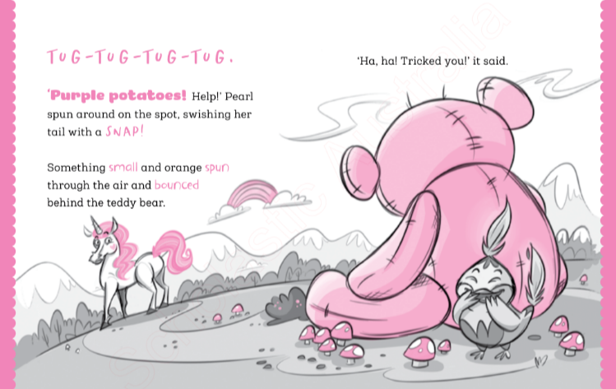

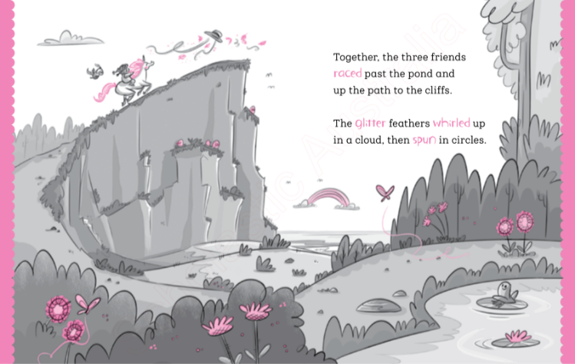

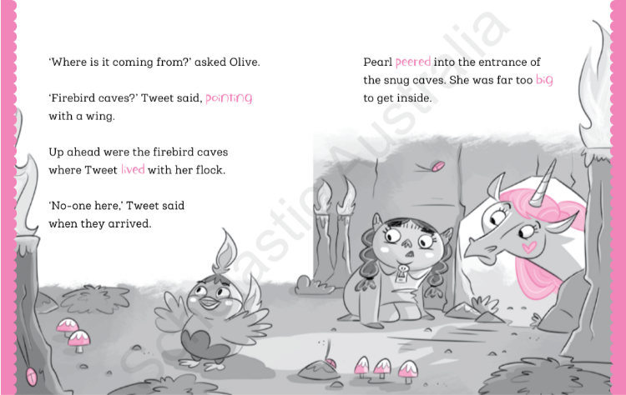

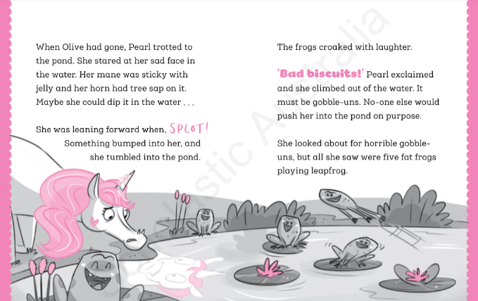

**感谢您的阅读！**

**请将反馈信息发至：版权负责人**

**Email**：[Rights@nurnberg.com.cn](mailto:Rights@nurnberg.com.cn)

安德鲁·纳伯格联合国际有限公司北京代表处

北京市海淀区中关村大街甲59号中国人民大学文化大厦1705室, 邮编：100872

电话：010-82504106, 传真：010-82504200

公司网址：[http://www.nurnberg.com.cn](http://www.nurnberg.com.cn/)

书目下载：<http://www.nurnberg.com.cn/booklist_zh/list.aspx>

书讯浏览：<http://www.nurnberg.com.cn/book/book.aspx>

视频推荐：<http://www.nurnberg.com.cn/video/video.aspx>

豆瓣小站：<http://site.douban.com/110577/>

新浪微博：[安德鲁纳伯格公司的微博_微博 (weibo.com)](https://weibo.com/1877653117/profile?topnav=1&wvr=6)

微信订阅号：ANABJ2002

